Федеральное государственное автономное образовательное учебное учреждение высшего образования “Национальный исследовательский университет ИТМО”

Факультет программной инженерии и компьютерной техники

**Лабораторная работа №1**

**“Основные команды OC семейства UNIX”**

**Вариант №3142**

Выполнил:

Ситдиков Рафаэль Ильдусович

Группа: P3131

Проверил:

Цю Тяншэн

Г. Санкт-Петербург, 2024г.

|  |
| --- |
| 3 |
| 7 |
| 10 |
| 11 |

Оглавление:

1. Задание
2. Основные этапы решения
3. Иерархия файлов и каталогов
4. Заключение

Задание

1. Создать приведенное в варианте дерево каталогов и файлов с содержимым. В качестве корня дерева использовать каталог lab0 своего домашнего каталога. Для создания и навигации по дереву использовать команды: mkdir, echo, cat, touch, ls, pwd, cd, more, cp, rm, rmdir, mv.

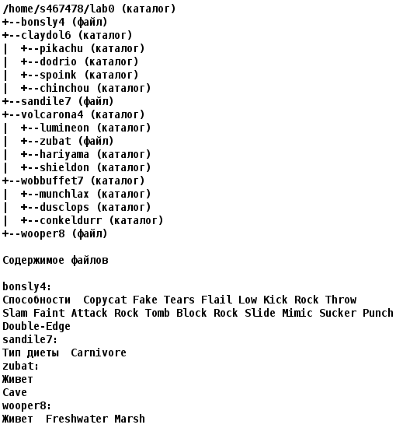

2. Установить согласно заданию права на файлы и каталоги при помощи команды chmod, используя различные способы указания прав.

* bonsly4: права 440
* claydol6: владелец должен записывать директорию и переходить в нее; группа-владелец должна только переходить в директорию; остальные пользователи должны записывать директорию
* pikachu: владелец должен читать директорию и переходить в нее; группа-владелец должна читать, записывать директорию и переходить в нее; остальные пользователи должны читать, записывать директорию и переходить в нее
* dodrio: r-xrwxrwx
* spoink: владелец должен читать директорию и переходить в нее; группа-владелец должна читать, записывать директорию и переходить в нее; остальные пользователи должны читать, записывать директорию и переходить в нее
* chinchou: r-xrwxrw-
* sandile7: ---rw--w-
* volcarona4: -wxrw--wx
* lumineon: rwx-wx-wx
* zubat: владелец должен читать файл; группа-владелец должна не иметь никаких прав; остальные пользователи должны не иметь никаких прав
* hariyama: владелец должен читать, записывать директорию и переходить в нее; группа-владелец должна читать и записывать директорию; остальные пользователи должны читать директорию
* shieldon: права 711
* wobbuffet7: права 511
* munchlax: права 751
* dusclops: права 357
* conkeldurr: r-x--x-w-
* wooper8: владелец должен не иметь никаких прав; группа-владелец должна читать файл; остальные пользователи должны читать и записывать файл

3. Скопировать часть дерева и создать ссылки внутри дерева согласно заданию при помощи команд cp и ln, а также комманды cat и перенаправления ввода-вывода.

* создать символическую ссылку c именем Copy_50 на директорию volcarona4 в каталоге lab0
* скопировать файл sandile7 в директорию lab0/claydol6/pikachu
* скопировать содержимое файла wooper8 в новый файл lab0/volcarona4/zubatwooper
* объеденить содержимое файлов lab0/volcarona4/zubat, lab0/volcarona4/zubat, в новый файл lab0/wooper8_78
* скопировать рекурсивно директорию volcarona4 в директорию lab0/wobbuffet7/munchlax
* cоздать символическую ссылку для файла wooper8 с именем lab0/volcarona4/zubatwooper
* cоздать жесткую ссылку для файла sandile7 с именем lab0/volcarona4/zubatsandile

4. Используя команды cat, wc, ls, head, tail, echo, sort, grep выполнить в соответствии с вариантом задания поиск и фильтрацию файлов, каталогов и содержащихся в них данных.

* Подсчитать количество символов содержимого файлов: zubat, результат записать в файл в директории /tmp, добавить вывод ошибок доступа в стандартный поток вывода
* Вывести рекурсивно список имен и атрибутов файлов в директории lab0, содержащих строку "wo", список отсортировать по убыванию количества жестких ссылок, ошибки доступа не подавлять и не перенаправлять
* Рекурсивно вывести содержимое файлов из директории lab0, имя которых начинается на 's', строки отсортировать по имени z -> a, добавить вывод ошибок доступа в стандартный поток вывода
* Вывести содержимое файлов: zubat с номерами строк, оставить только строки, содержащие "Ro", регистр символов игнорировать, добавить вывод ошибок доступа в стандартный поток вывода
* Вывести список имен файлов в директории volcarona4, список отсортировать по имени z->a, добавить вывод ошибок доступа в стандартный поток вывода
* Вывести список имен файлов в директории claydol6, список отсортировать по имени a->z, ошибки доступа не подавлять и не перенаправлять

5. Выполнить удаление файлов и каталогов при помощи команд rm и rmdir согласно варианту задания.

* Удалить файл wooper8
* Удалить файл lab0/volcarona4/zubat
* Удалить символические ссылки lab0/volcarona4/zubatwoop*
* Удалить жесткие ссылки lab0/volcarona4/zubatsandi*
* Удалить директорию wobbuffet7
* Удалить директорию lab0/claydol6/chinchou

Основные этапы решения:

Ссылка на bush-коды: <https://github.com/raf-me/OPD-lab1/tree/main>

При выполнении п.3 п.п.6 возникает ошибка:

ln: volcarona4/zubatwooper: File exists

Результаты п.4:

п.п.1:

cat: zubat: No such file or directory

п.п.2:

ls: ./wobbuffet7/dusclops: Permission denied

ls: ./volcarona4: Permission denied

./wobbuffet7:

./wobbuffet7/conkeldurr:

./wobbuffet7/dusclops:

./wobbuffet7/munchlax:

-rw-r--r-- 1 s467478 studs 24 8 нояб. 23:55 wooper8_78

drwx--x--x 5 s467478 studs 6 11 янв. 13:21 wobbuffet7

п.п.3:

ls: ./lab0/wobbuffet7/dusclops: Permission denied

ls: ./lab0/volcarona4: Permission denied

dr-x--x--x 5 s467478 studs 5 8 нояб. 15:50 wobbuffet7

----r--rw- 1 s467478 studs 23 8 нояб. 15:53 wooper8

-rw-r--r-- 1 s467478 studs 24 8 нояб. 23:48 wooper8_78

п.п.4:

ls: ./volcarona4: Permission denied

ls: ./wobbuffet7/dusclops: Permission denied

spoink

shieldon

sandile7

п.п.5:

grep: volcarona4: Permission denied

п.п.6:

ls: volcarona4: Permission denied

п.п.7:

chinchou

dodrio

pikachu

spoink

Результаты п.5:

п.п.2:

override r-------- s467478/studs uarch for volcarona4/zubat? yes

п.п.4:

override ---rw--w- s467478/studs uarch for volcarona4/zubatsandile? yes

п.п.5:

override r-x--x--x s467478/studs uarch for wobbuffet7? yes

rm: wobbuffet7/dusclops: Permission denied

override r-x--x-w- s467478/studs uarch for wobbuffet7/conkeldurr? yes

rm: wobbuffet7/conkeldurr: Permission denied

override r-------- s467478/studs uarch for wobbuffet7/munchlax/volcarona4/zubat? yes

rm: wobbuffet7/munchlax: Permission denied

rm: wobbuffet7: Directory not empty

Иерархия файлов и каталогов в lab0:

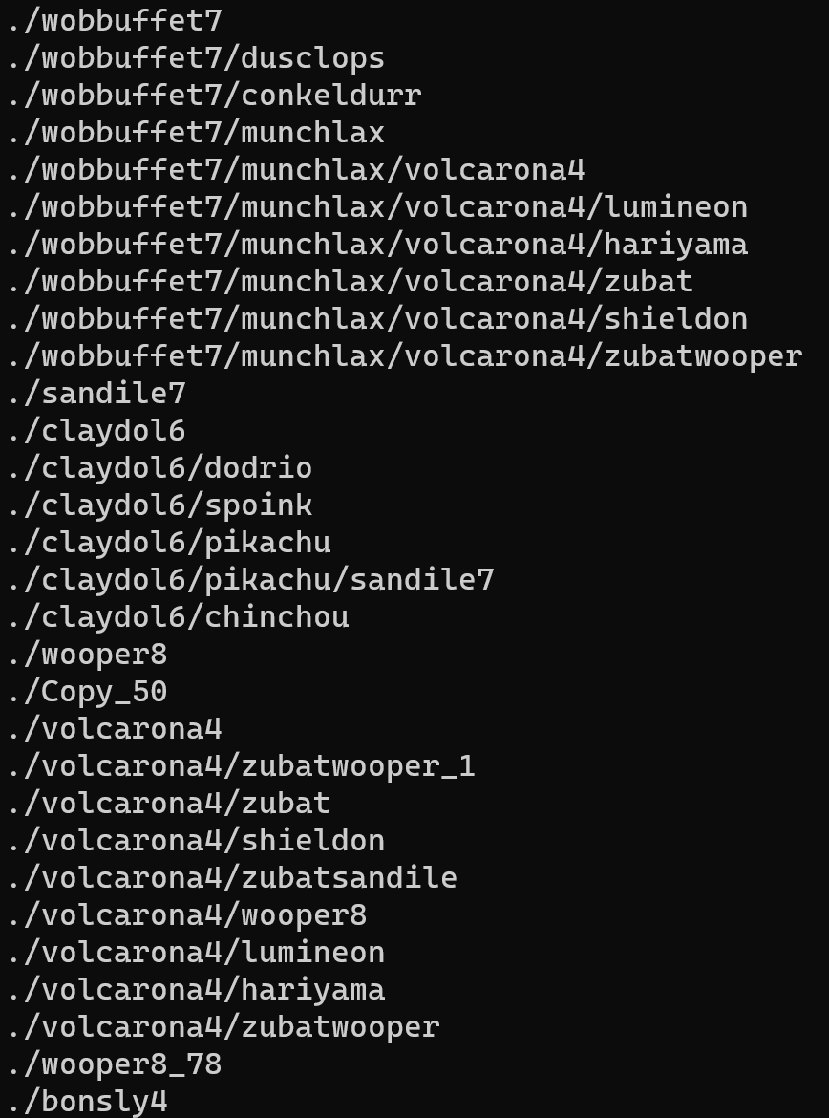

Заключение

В этой лабораторной работе, я научился работать с bash-кодами, создавать файлы и директории, создавать символические и жёсткие ссылки.